CMC平台安装指导手册

|  |  |  |  |
| --- | --- | --- | --- |
| **编写人：** | 蒋晶 | **编写日期:** | 2022/1/25 |
| **审核人:** |  | **日期:** |  |
| **批准人:** |  | **日期:** |  |

**第一步：制作系统盘**

准备工作：1个U盘(4G以上)、制作工具及镜像文件

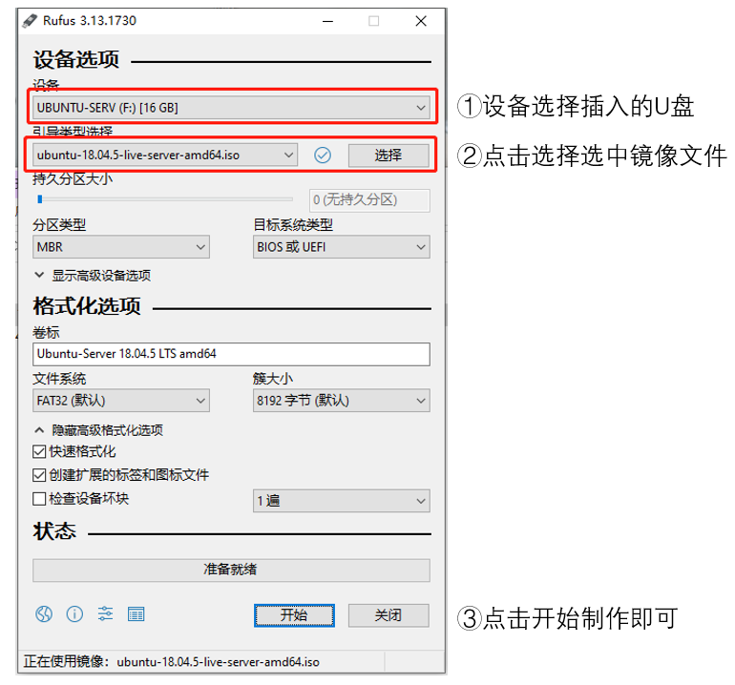

注：安装过程中弹出其余对话框均选择默认即可

**第二步：安装操作系统**

准备工作：服务器、显示器、鼠标、键盘

1. U盘插入待装服务器，键盘、鼠标、显示器与服务器连接，服务器上电；
2. 除去以下步骤，其余均下一步即可，安装完成后拔下U盘重启；

①网络设置 *IP地址一般由客户提供，如暂未提供可自行先设置，后续修改；

选中需要设置的网口，一般为现场使用的网口，选中网口—回车—选中Edit IPv4

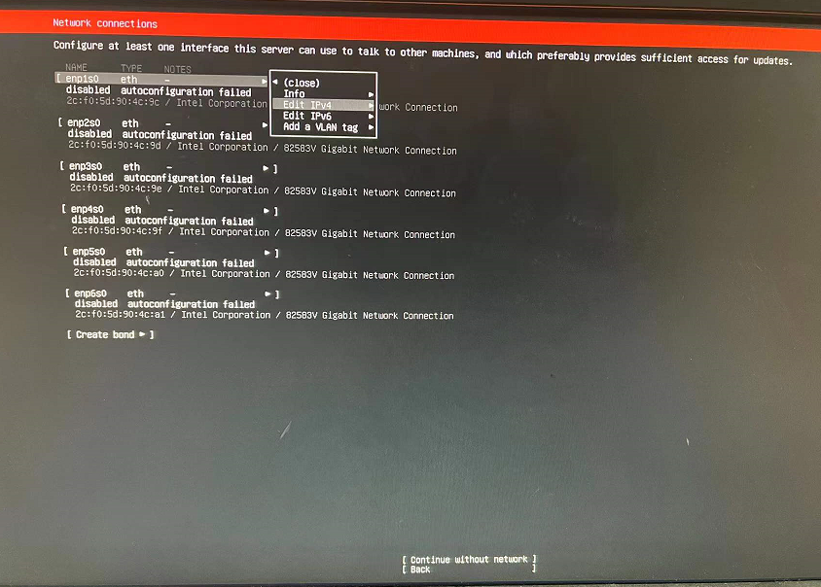

选择静态IP

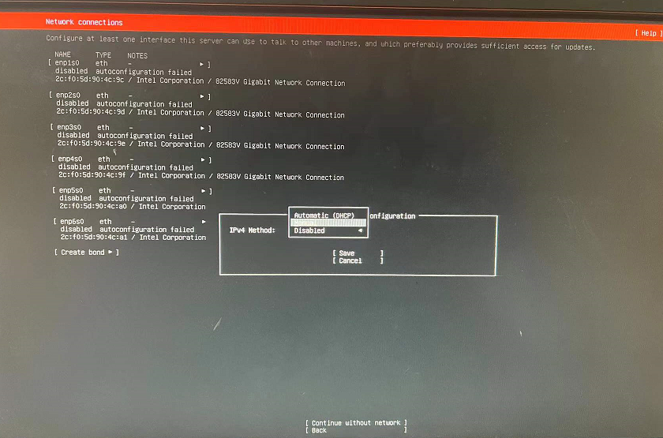

设置IP地址，切记格式，子网掩码为XXX.XXX.XXX.XXX/XX

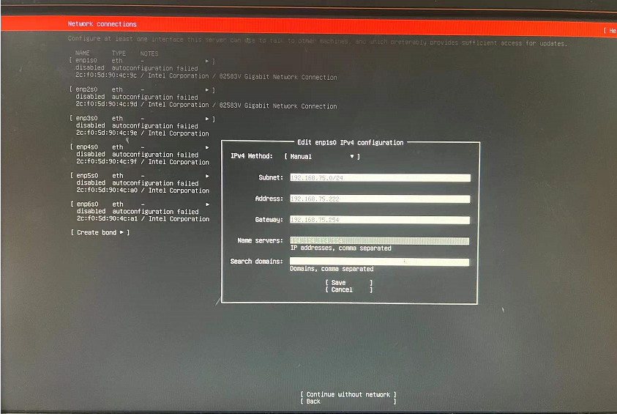

②Profile setup 用户名密码设置 *用户名为cmc 密码password(*全部统一，不可私自修改*)

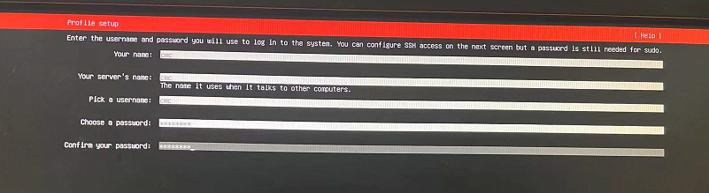

1. SSH Setup SSH设置 选中Install OpenSSH server，选中方式为按空格键即可

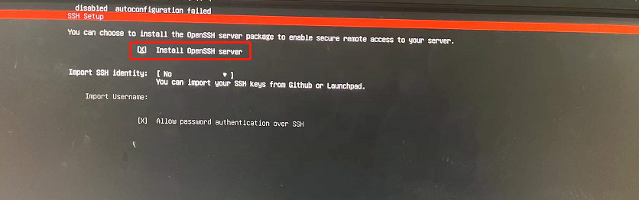

**第三步，安装平台**

*平台文件由研发提供

*电脑需要预装软件WinScp和SecureCRT

（一）上传安装文件（可使用WinScp）：将docker镜像文件（mysql.tar.gz，prober_env_v8.tar.gz，redis.tar.gz，cmc3.0.tar）拷贝到服务器cmc目录。

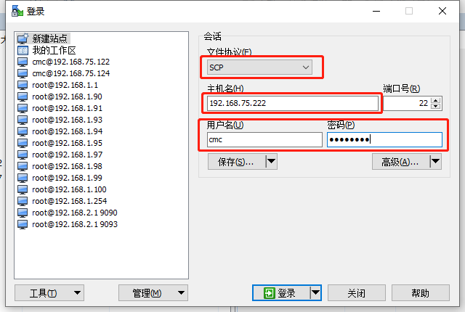

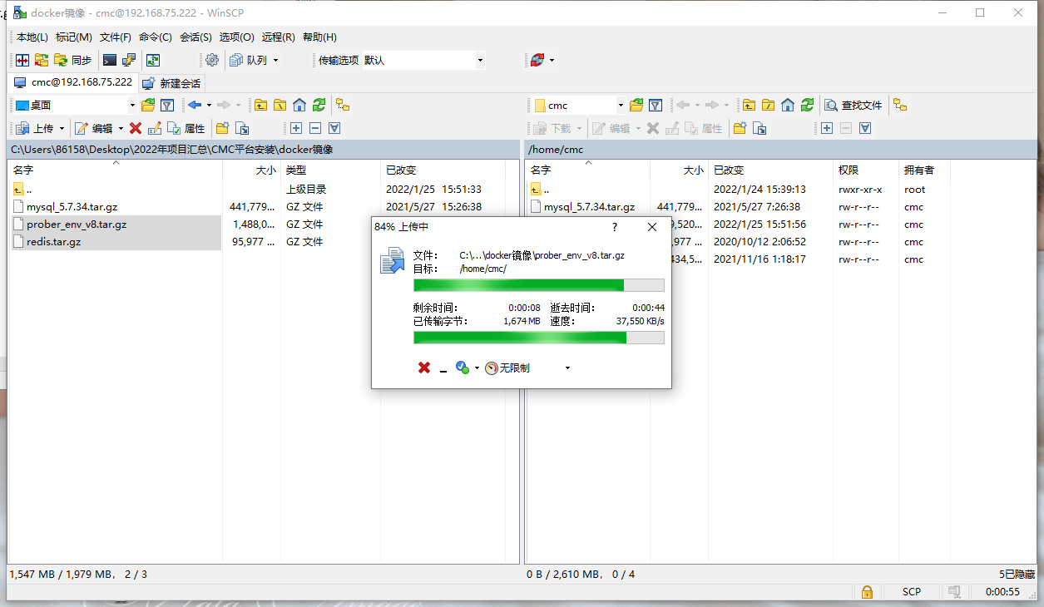

（二）系统安装docker

tar xvf cmc3.0.tar.gz

cd scmc3.0/deploy_by_docker/deb/

sudo dpkg -i *.deb （需要输入cmc密码password）

（三）启动docker：

sudo systemctl enable docker

sudo systemctl start docker

（四）建立 docker 用户组：

sudo groupadd docker

sudo usermod -aG docker $USER

exit

退出当前终端重新登录即可

（五）镜像加载

docker load < redis.tar.gz

docker load < mysql_5.7.34.tar.gz

docker load < prober_env_v8.tar.gz

（六）修改脚本 （主要修改IP地址）

vi cmc3.0/deploy_by_docker/script/start_script

修改host，localip为本地IP

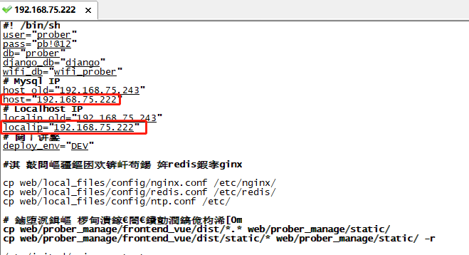

修改完保存退出 先按ESC，再输入:wq

注：修改IP时将光标移至需要修改的地方，按键盘i即可进行修改

（七）解压前端文件

cd cmc3.0/web/prober_manage/frontend_vue/

tar xvf dist.tgz

（八）启动容器

cd

cd sniffer_cloud/deploy_by_docker/

./docker-compose up

注：如遇到如下情况

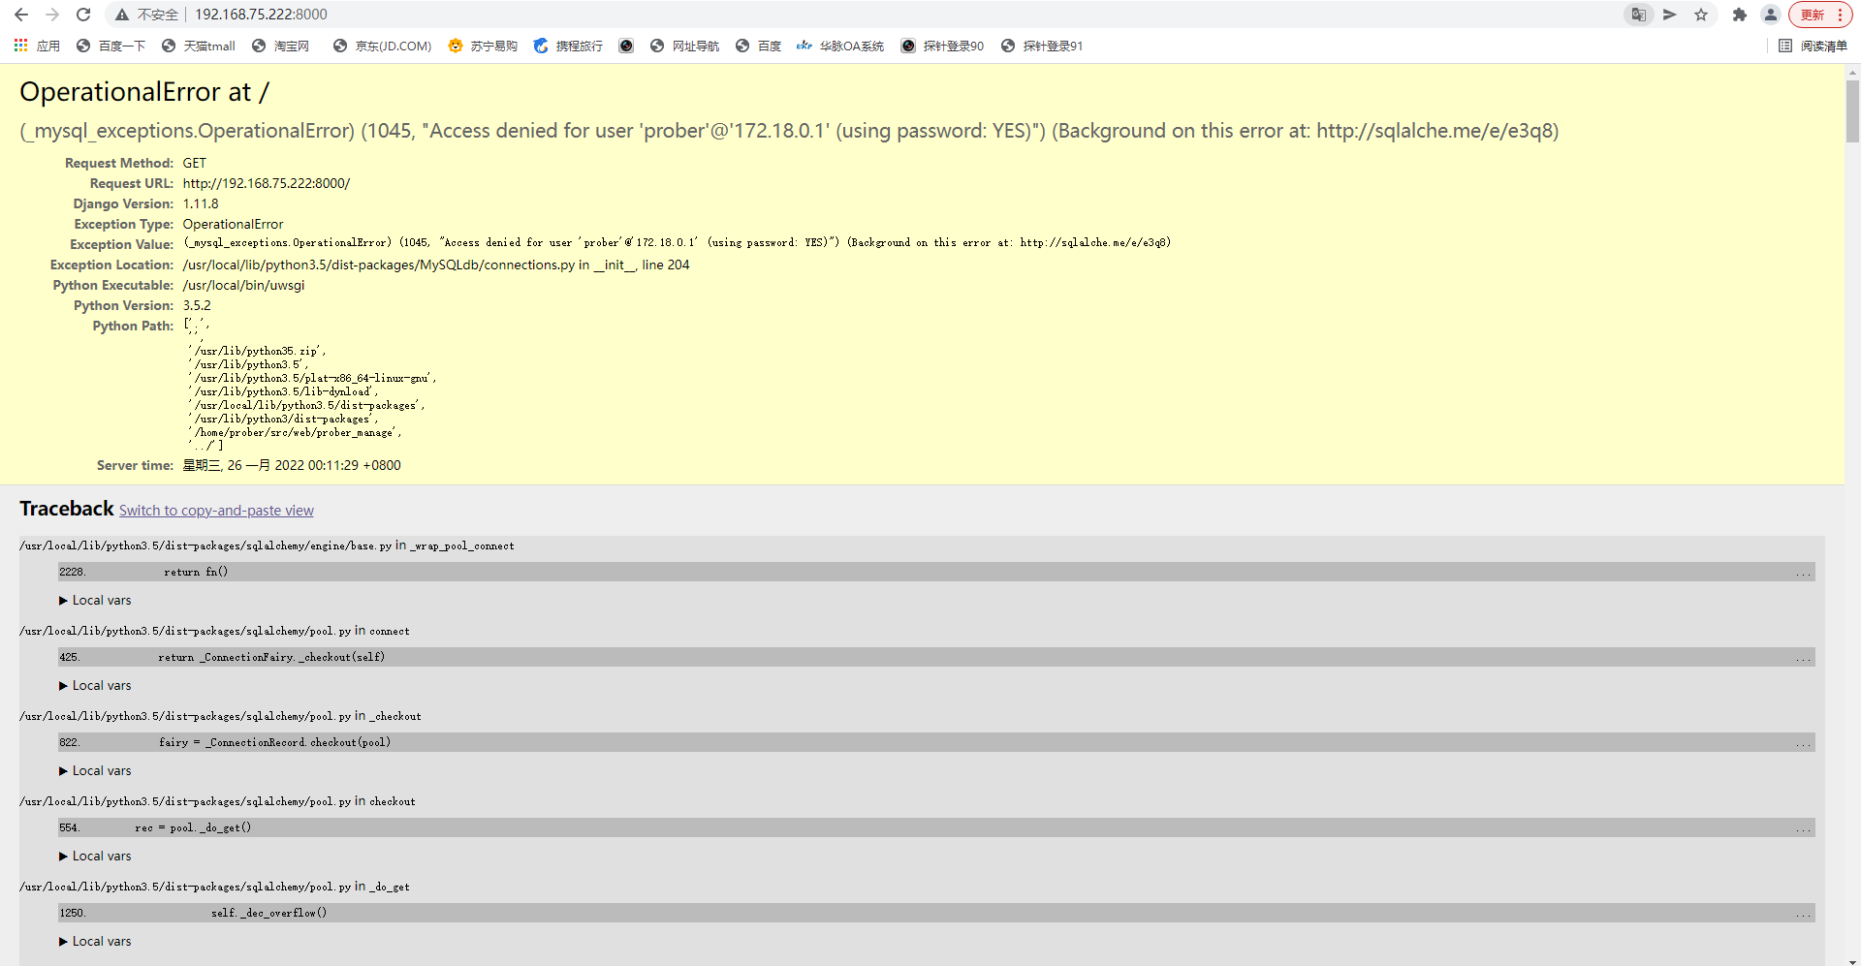

CRT中Ctrl+c后重新执行./docker-compose up命令

（九）执行命令重启服务器，安装完成。

sudo reboot

（十）登录IP:8000进行设备管理等操作，超级管理员账号:super/nbprober

（十一）修改系统时间时区

tzselect

4

9

1

1

sudo cp /usr/share/zoneinfo/Asia/Shanghai /etc/localtime

date -R （确认修改为东八区，如下图）



注：详细操作如下图示

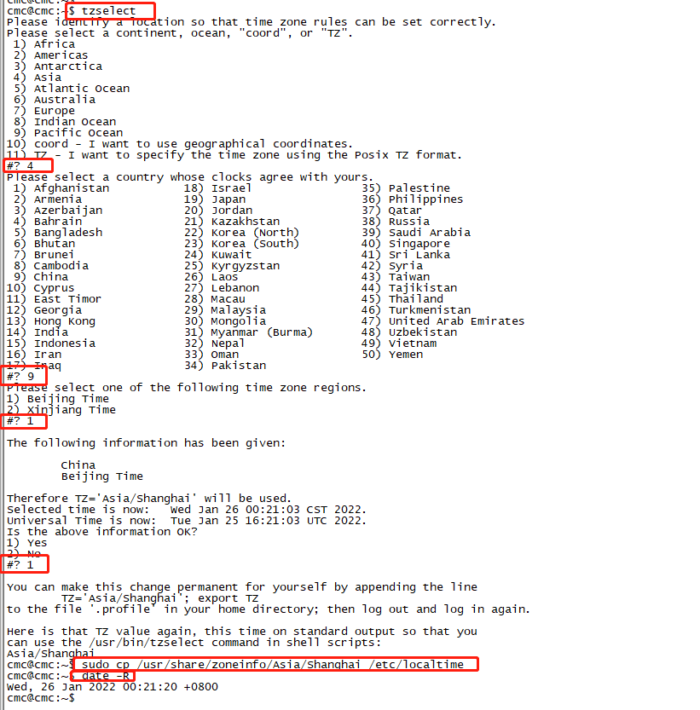

（十二）修改系统时间

sudo hwclock --set --date "01/25/2022 16:31:45"

注：2022年1月25日，具体根据实时日期进行设置

sudo reboot

启动后确认是否时间已修改成功！！！